Spett.le Slim Aluminium

OGGETTO: LISTA PERSONALE DA AUTORIZZARE PER INGRESSO IN STABILIMENTO

1 | BOCCIA PAOLO
2 | CRETARO ANTONELLO
3 | D'ORAZIO MATTEO
4 | DI MARIO EMILIANO
5 | ALEX DHIMA
6 | EVANGELISTI ALFREDO
7 | EVANGELISTI MARCO
8 | EVANGELISTI MICHAEL
10 | FRATARCANGELI SIMONE
11 | LISI ALDO
12 | LISI AMEDEO
13 | LISI ANGELO
14 | LISI GERARDO
15 | MATTACOLA GIANNI
16 | MIGLIORI ALESSANDRO
17 | PAPETTI DAVIDE
18 | PULCIANI PIETRO
19 | ROMA ETTORE
20 | SCACCIA COSTANTINO
21 | SPAZIANI CARLO
22 | ROSSINI MIKI
23 | TIBERIA ANDREA

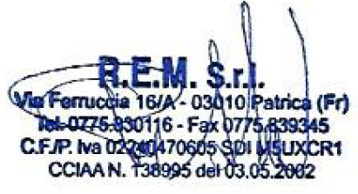
Cordiali Saluti

